

Atualizar Imóvel - Aba Localidade
Esta tela faz parte do processo Manter Imóvel e permite que você atualize as informações de um determinado imóvel, após selecioná-lo na funcionalidade Manter Imóvel.
O sistema apresenta os campos do imóvel preenchidos com as informações existentes no banco de dados. Verifique se você selecionou o imóvel correto. Em caso afirmativo, dê continuidade ao processo de alteração. Se você selecionou o imóvel errado, volte para a tela anterior, ou para a tela de filtro, para selecionar o imóvel correto.
Se você selecionou o imóvel correto, efetue as alterações que desejar, clicando no botão para solicitar ao sistema a atualização das informações na base de dados.
Em função da quantidade de informações a serem cadastradas, a tela foi dividida em seis abas:
- Localidade: para atualizar a localização do imóvel no espaço territorial (Localidade / Setor Comercial / Quadra / Lote / Sublote / Testada).
- Endereço: para atualizar as informações do endereço do imóvel (Logradouro / Bairro / Referência /Número / Complemento / CEP).
- Cliente: para atualizar a relação dos clientes vinculados ao imóvel. Clientes do tipo proprietário, usuário e responsável, por exemplo.
- Subcategoria Economias: para atualizar as definições de quantidade de economias existentes no imóvel, separando-as por categoria e subcategoria econômica.
- Característica: para atualizar as características do perfil do imóvel com informações, tais como: Área Construída, Volume dos Reservatórios de Água, Volume da Piscina, entre outros. Nesta aba, também é possível adicionar fotos do imóvel que está sendo inserido.
- Conclusão: para atualizar os dados finais e complementares acerca do imóvel que encerram o cadastramento. Serão informados dados, tais como: Número de Moradores, Integração com a Prefeitura e a Companhia Energética, Coordenadas UTM para georreferenciamento, entre outros.
Nas opções Incluir Imóvel e Manter Imóvel, caso o Indicador de Atualização Cadastral esteja marcado com SIM para os setores e quadras, seus respectivos campos não ficarão disponibilizados.
As telas do tipo aba têm um comportamento padrão.
Clique aqui para obter uma explicação mais detalhada do funcionamento das telas do tipo aba.

Observação
Informamos que os dados exibidos nas telas e no relatório a seguir são fictícios, e não retratam informações de clientes.
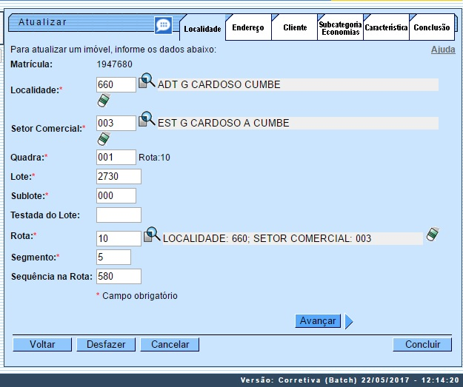
Observação: Os campos obrigatórios estão marcados com um asterisco vermelho.
Para a DESO, o campo Segmento é visualizado. O segmento é um trecho da rota da quadra e é de preenchimento obrigatório com no máximo dois dígitos. O segmento está na rota, logo, uma quadra pode ter mais de uma rota. Já o campo Sequência na Rota é opcional para a DESO, mas para outras empresas pode ser obrigatório.
Para a MANAM, a atualização dos dados da Aba Localidade possui campos distintos, conforme modelo abaixo:
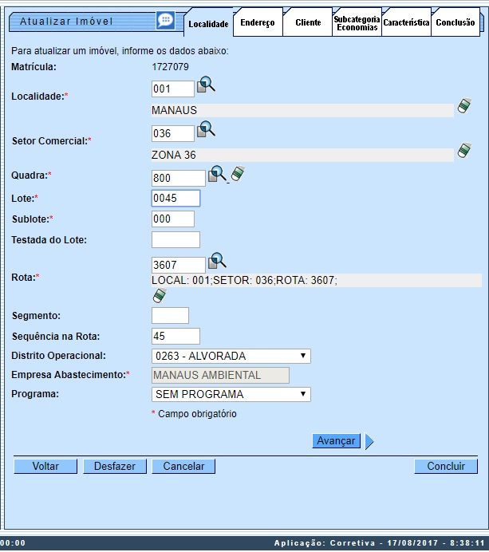
Note que os campos a mais são: Distrito Operacional, Empresa Abastecimento e Programa. No primeiro, é opcional selecionar o distrito, da lista disponibilizada pelo sistema. O segundo campo, Empresa Abastecimento, é de preenchimento automático. Depois de informada a Localidade, o Setor Comercial e a Quadra, o sistema verifica qual a empresa de abastecimento daquela região, entre as opções Manaus Ambiental e Rio Negro, preenchendo o campo automaticamente com uma das duas, e deixando-o desabilitado para preenchimento. Já o terceiro campo, Programa, é de preenchimento opcional, feito a partir da lista disponibilizada pelo sistema.

Tela de Sucesso:
A tela de sucesso será apresentada após clicar no botão e não houver nenhuma inconsistência no conteúdo dos campos de todas as abas do processo Manter Imóvel.
O sistema apresentará a mensagem abaixo, quando a inclusão do imóvel tiver sido realizada com sucesso.
Imóvel de matrícula (matrícula do imóvel) atualizado com sucesso.
O sistema apresentará três opções após a inserção do imóvel. Escolha a opção desejada clicando em algum dos links existentes na tela de sucesso:
O sistema apresentará duas opções após a inserção do imóvel.
Escolha a opção desejada clicando em algum dos “hyperlinks” existentes na tela de sucesso:
- Menu Principal: para voltar à tela principal do sistema.
- Realizar outra Manutenção de Imóvel: para efetuar a atualização de um outro imóvel.

Preenchimento dos campos
Campo | Orientações para Preenchimento
Matrícula | Campo contendo a matrícula do imóvel. Já vem preenchido e não permite alteração.
Localidade | Campo obrigatório - Informe o código de uma localidade com até três dígitos e tecle Enter, ou clique no botão Pesquisar , que fica ao lado do campo. Neste caso, será apresentada uma tela de popup, onde será possível efetuar a pesquisa das localidades cadastradas. Após a informação do código de uma localidade, ou da seleção de uma localidade na tela de pesquisa, o sistema apresentará o nome da localidade no campo correspondente. Para obter ajuda sobre a funcionalidade clique aqui Pesquisar Localidade.  Para apagar o conteúdo do campo, clique no botão ao lado do campo em exibição.
Setor Comercial | Campo obrigatório - O setor comercial só deverá ser informado, após a localidade já ter sido informada. Informe o código do setor comercial com até três dígitos e tecle Enter ou clique no botão Pesquisar , que fica ao lado do campo. Neste caso será apresentada uma tela de popup, onde será possível efetuar a pesquisa dos setores comerciais cadastrados para a localidade informada. Após a informação do código de um setor comercial, ou da seleção de um setor comercial na tela de pesquisa, o sistema apresentará o nome do setor comercial no campo correspondente. Para obter ajuda sobre a funcionalidade clique aqui Pesquisar Setor Comercial.  Para apagar o conteúdo do campo, clique no botão ao lado do campo em exibição.
Quadra | Campo obrigatório - Informe com até três dígitos o código da quadra onde estará localizado o imóvel.
Lote | Campo obrigatório - Informe com até quatro dígitos o código do lote de localização do imóvel.
Sublote | Campo obrigatório - Informe com até três dígitos o número do sublote de localização do imóvel.
Testada do Lote | Informe com até quatro dígitos o tamanho da testada principal do lote, em metros. A testada é o comprimento da frente de um lote onde o imóvel foi edificado.
Segmento | Campo Obrigatório. Informe com até dois dígitos o segmento, que é um trecho da rota na quadra.
Sequencia na Rota | Informe com até quatro dígitos a sequência da rota na quadra. O sistema verifica se existe imóvel com a mesma sequência de rota e informa com uma mensagem.
Distrito Operacional | Campo visualizado para a MANAM. Selecione o distrito operacional da lista disponibilizada pelo sistema.
Empresa Abastecimento | Campo obrigatório, visualizado para a MANAM. Preenchido automaticamente entre Manaus Ambiental e Rio Negro dependendo da Localidade, Setor Comercial e Quadra informados.Campo desabilitado para preenchimento manual.
Programa | Campo visualizado para a MANAM. Selecione o programa da lista disponibilizada pelo sistema.

Funcionalidade dos Botões
Botão | Descrição da Funcionalidade
Este botão permite ao usuário visualizar um resumo dos dados do imóvel que está sendo atualizado.
Basta posicionar o mouse sobre o botão, que o sistema apresentará a janela com o resumo.
Utilize este botão para ativar as funcionalidades de pesquisa de uma localidade ou de um setor comercial.
Deve ser utilizado quando não se conhece o código da informação que deseja inserir.
Fica localizado ao lado do campo correspondente.
Ao clicar no botão, o sistema apresentará uma outra tela, onde será possível realizar a pesquisa.
Utilize este botão para limpar as informações existentes em um determinado campo da tela.
Eventualmente, poderá efetuar a limpeza de campos relacionados, com o objetivo de eliminar inconsistências.
Por exemplo, nesta tela, ao limpar o campo Localidade, o sistema limpará, automaticamente, os campos de Setor Comercial e Quadra.
O mesmo ocorre ao limpar o campo Setor Comercial, que limpará, também, o campo Quadra.
 | Ao clicar neste botão, o sistema cancela a operação e retorna à tela principal.
Estes botões estão na parte superior da linha horizontal, e devem ser utilizados para que o sistema avance para a próxima aba.
Antes de passar para a próxima aba, o sistema irá verificar se existe alguma inconsistência na aba atual.
No caso de haver alguma inconsistência, o sistema apresentará a mensagem de crítica correspondente e não avançará para a próxima aba.
 | Ao clicar neste botão, o sistema retorna à tela do menu principal.
 | Ao clicar neste botão, o sistema desfaz o último procedimento realizado.

Referências
Manter Imóvel

Termos Principais
Cadastro
Clique aqui para retornar ao Menu Principal do GSAN

